
สำเนาคู่ฉบับ

คำสั่งเทศบาลตำบลโคกสูงสัมพันธ์
ที่ ๒๗๘/๒๕๖๕
เรื่อง มอบอำนาจของนายกเทศมนตรีตำบลโคกสูงสัมพันธ์
ปลัดเทศบาลปฏิบัติราชการแทน
**********************************

เพื่อให้การบริหารราชการของเทศบาลตำบลโคกสูงสัมพันธ์ เป็นไปด้วยความรวดเร็ว คล่องตัว รวมทั้งเป็นการลดขั้นตอนและระยะเวลาในการสั่งการ การอนุญาต และการ อนุมติในเรื่องเกี่ยวกับการให้บริการประชาชนโดยตรง อาศัยอำนาจตามความในมาตร ๖๐ แห่งพระราชบัญญัติเทศบาล พ.ศ.๒๕๓๗ และแก้ไขเพิ่มเติมถึง (ฉบับที่ ๕) พ.ศ. ๒๕๔๖ ให้ปลัดเทศบาลตำบลโคกสูงสัมพันธ์ ปฏิบัติราชการแทนในการสั่ง การอนุญาต และการอนุมัติตามบัญชาการมอบอำนาจแนบท้ายคำสั่ง ในการนี้ เมื่อปลัดปลัดเทศบาลตำบลโคกสูงสัมพันธ์ ได้ปฏิบัติราชการแทนที่ได้รับการมอบอำนาจตามคำสั่งนี้ ในการนี้เมื่อปลัดเทศบาลตำบลโคกสูงสัมพันธ์ ได้ปฏิบัติราชการแทนที่ได้รับการมอบอำนาจตามคำสั่งนี้ไปแล้ว ให้ทำบัญชีสรุปย่อเรื่องเสนอนายกเทศมนตรีตำบลโคกสูงสัมพันธ์ ทุกสามสิบวัน

ทั้งนี้ ตั้งแต่บัดนี้ เป็นต้นไป

สั่ง ณ วันที่ ๒๘ ธันวาคม พ.ศ. ๒๕๖๕



(นายวิสันต์ สิงห์แก้ว)
นายกเทศมนตรีตำบลโคกสูงสัมพันธ์

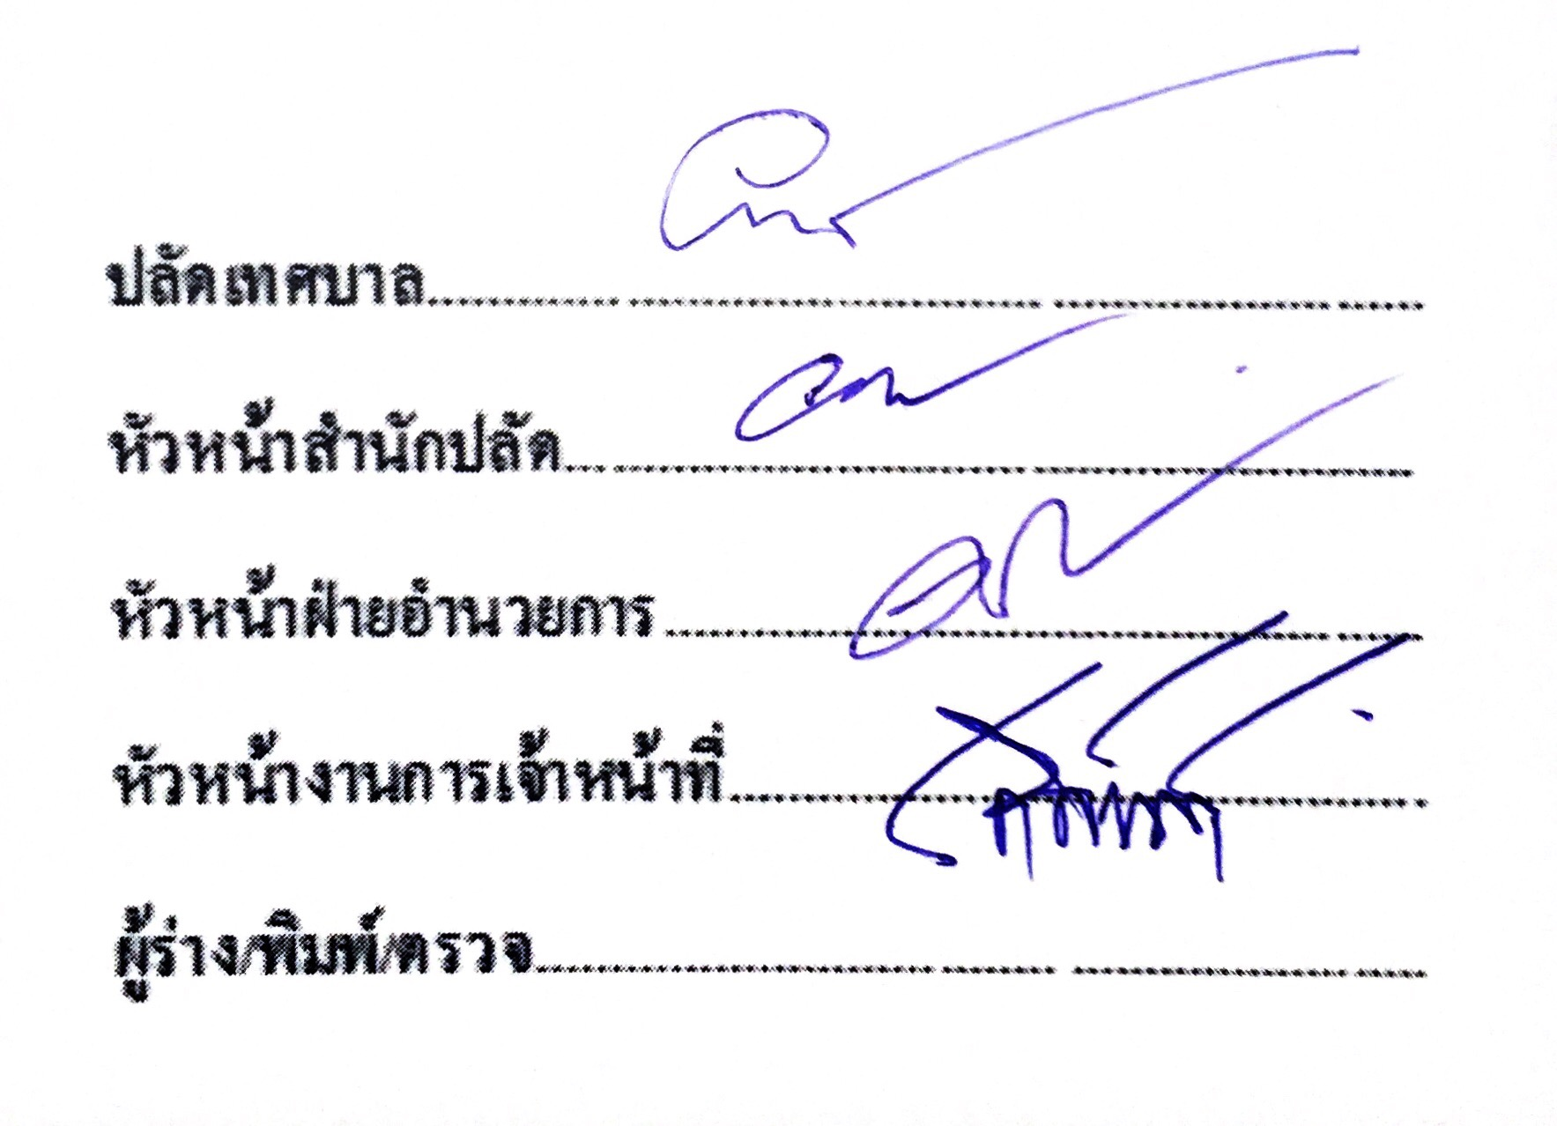
บัญชีการมอบอำนาจให้รองปลัดเทศบาล ปฏิบัติราชการแทนนายกเทศมนตีตำบลโคกสูงสัมพันธ์
แนบท้ายคำสั่งเทศบาลตำบลโคกสูงสัมพันธ์ ที่ ๒๗๘/๒๕๖๕ ลงวันที่ ๒๘ ธันวาคม ๒๕๖๕

ที่ | อำนาจที่มอบให้ปฏิบัติราชการแทน | มอบโดยอาศัยอำนาจตามกฎหมาย ระเบียบ  ข้อบังคับ | ลักษณะงานที่มอบให้ปฏิบัติราชการแทน | หมายเหตุ
๑ | การให้บริการด้านน้ำอุปโภค-บริโภค | พระราชบัญญัติเทศบาล พ.ศ. ๒๔๙๖ แก้ไขเพิ่มเติมถึง (ฉบับที่ ๑๓) พ.ศ. ๒๕๕๒ | อำนาจในการป้องกันและบรรเทาสาธารณภัย
๒ | การช่วยเหลือด้านสาธารณภัย | พระราชบัญญัติเทศบาล พ.ศ. ๒๔๙๖ แก้ไขเพิ่มเติมถึง (ฉบับที่ ๑๓) พ.ศ. ๒๕๕๒ | อำนาจในการป้องกันและบรรเทาสาธารณภัย
๓ | การอนุญาตประกอบกิจการที่เป็นอันตรายต่อสุขภาพ  (ตาม ม.๔ ม.๓๓ ม.๕๖ และ ม.๖๐ แห่ง พ.ร.บ. การ  สาธารณสุข | พระราชบัญญัติเทศบาล พ.ศ. ๒๔๙๖ แก้ไขเพิ่มเติมถึง (ฉบับที่ ๑๓) พ.ศ. ๒๕๕๒ | อำนาจในการอนุญาต (รายใหม่) ต่อใบอนุญาตและเลิกกิจการที่เป็นอันตรายต่อ  สุขภาพ (๑๓๐) ประเภท
๔ | อนุญาตจัดเก็บภาษีบำรุงท้องที่ ภาษีโรงเรือน และที่ดิน ภาษีป้าย (ตาม พ.ร.บ.ภาษีบำรุงท้องที่ พ.ศ. ๒๕๐๕ พ.ร.บ.ป้าย พ.ศ.๒๕๑๐ แก้ไขเพิ่มเติม พ.ศ.๒๕๓๔) | พระราชบัญญัติเทศบาล พ.ศ. ๒๔๙๖ แก้ไขเพิ่มเติมถึง (ฉบับที่ ๑๓) พ.ศ. ๒๕๕๒ | อำนาจในการอนุญาต (รายใหม่) ต่อใบอนุญาตและเลิกกิจการที่เป็นอันตรายต่อ  สุขภาพ (๑๓๐) ประเภท

(นายวิสันต์ สิงห์แก้ว)
นายกเทศมนตรีตำบลโคกสูงสัมพันธ์
สำเนาคู่ฉบับ
ประกาศเทศบาลตำบลโคกสูงสัมพันธ์
เรื่อง การลดขั้นตอนและระยะเวลาการปฏิบัติราชการเพื่อประชาชน
*********************************

ตามที่กระทรวงมหาดไทยแนะนำให้องค์กรปกครองส่วนท้องถิ่นพิจารณาปรับลดขั้นตอนและระยะเวลาการปฏิบัติราชการเพื่อประชาชน ตามมติคณะรัฐมนตรี เมื่อวันที่ ๑๙ พฤษภาคม ๒๕๔๖ และดำเนินการในส่วนเกี่ยวข้องกับพระราชกฤษฎีกา ว่าด้วยหลักเกณฑ์ และวิธีการบริหารกิจการบ้านเมืองที่ดี พ.ศ. ๒๕๔๖ นั้น

เทศบาลตำบลโคกสูงสัมพันธ์ ได้ดำเนินการตั้งคณะทำงานปรับปรุงขั้นตอนและระยะในการปฏิบัติราชการ เพื่อพิจารณาลดกระบวนขั้นตอนและระยะเวลาในการปฏิบัติราชการเพื่อประชาชน จึงขอประกาศกระบวนงานลดขั้นตอนและระยะเวลาปฏิบัติราชการเพื่อประชาชน ดังต่อไปนี้

ตารางกำหนดกระบวนงานบริการตามภารกิจของเทศบาลตำบลโคกสูงสัมพันธ์ ที่กระทรวงมหาดไทย
ได้แนะนำให้ลดระยะเวลาปฏิบัติราชการเพื่อประชาชน (จำนวน ๑๗ กระบวนงาน)ประจำปีงบประมาณ ๒๕๖๖
ที่ | กระบวนงานบริการ | ระยะเวลาเดิมที่ อปท.ให้บริการ | ระยะเวลาที่ปรับลด
๑.  ๒.  ๓.  ๔.  ๕.  ๖.  ๗.  ๘.  ๙. | จัดเก็บภาษีบำรุงท้องที่  จัดเก็บภาษีโรงเรือนและที่ดิน  จัดเก็บภาษีป้าย  ขออนุญาตก่อสร้างอาคาร  กรณีทั่วไป  -ขั้นตอนการตรวจสอบเอกสาร/พื้นที่ก่อสร้าง  -ขั้นตอนการพิจารณาออกใบอนุญาต  กรณีขออนุญาตก่อสร้างตามแบบของ  กรมโยธาธิการและผังเมือง  สนับสนุนน้ำอุปโภคบริโภค  ช่วยเหลือสาธารณภัย  จัดเก็บค่าธรรมเนียมจากผู้พักโรงแรม  รับแจ้งเรื่องร้องทุกข์  แจ้งเกิด | ๘ นาที/ราย  ๑๐ นาที/ราย  ๑๐ นาที/ราย  ๔๕ วัน/ราย  -  -  -  ๑ วัน  ๑ ซม.  ๗ นาที/ราย  -  ๑๕ นาที/ราย | ๕ นาที/ราย  ๕ นาที/ราย  ๕ นาที/ราย  ๓๐ วัน/ราย  ๑๕ วัน/ราย  ๑๕ วัน/ราย  ๑๐ วัน/ราย  ๓ ซม./ราย  ในทันที  ๕ นาที/ราย  ให้แจ้งตอบรับการดำเนินการ  ให้ผู้ร้องเรียนทราบภายใน ๗ วัน

-๒-

ที่ | กระบวนงานบริการ | ระยะเวลาเดิมที่ อปท.ให้บริการ | ระยะเวลาที่ปรับลด
๑๐.  ๑๑.  ๑๒.  ๑๓.  ๑๔.  ๑๕.  ๑๖.  ๑๗. | แจ้งตาย  ย้ายที่อยู่  กำหนดเลขที่บ้าน  ขอมีบัตรประจำตัวประชาชน (ครั้งแรก)  ขอมีบัตรประจำตัวประชาชน (บัตรเดิมหมดอายุ)  การขออนุญาตประกอบกิจการที่เป็นอันตรายต่อสุขภาพ (๑๓๐ ประเภท)  -ขออนุญาตใหม่/ต่อใบอนุญาต  การขออนุญาตจัดตั้งตลาด  -ขออนุญาตใหม่/ต่อใบอนุญาต  การขออนุญาตจัดตั้งสถานที่จำหน่ายอาหารหรือสถานที่สะสมอาหาร (พื้นที่๒๐๐ ตร.ม.)  -ขออนุญาตใหม่/ต่อใบอนุญาต  การขออนุญาตจำหน่ายสินค้าในที่หรือทางสาธารณะ  -ขออนุญาตใหม่/ต่อใบอนุญาต | ๑๕ นาที/ราย  ๑๖ นาที/ราย  ๙ วัน/ราย  ๒๐ นาที/ราย  ๑๗ นาที/ราย  ๑๐ วัน/ราย  ๓๐ วัน/ราย  ๓๐ วัน/ราย  ๓๐ วัน/ราย | ๑๐ นาที/ราย  ๑๐ นาที/ราย  ๓ วัน/ราย  ๑๐ นาที/ราย  ๑๐ นาที/ราย  ๑๐ นาที/ราย  ๒๐ วัน/ราย  -  ๒๐ วัน/ราย  ๒๐ วัน/ราย  -  ๒๐ วัน/ราย

จึงประกาศมาให้ทราบโดยทั่วกัน

ประกาศ ณ วันที่ ๑๐ กุมภาพันธ์ พ.ศ. ๒๕๖๖



(นายวิสันต์ สิงห์แก้ว) นายกเทศมนตรีตำบลโคกสูงสัมพันธ์

